宝坻区农业农村委员会文件

关于做好宝坻区新冠肺炎疫情期间农业

生产物资道路交通运输通行证发放

与管理工作的通知

各街镇、园区：

按照《国务院联防联控机制综合组交通管控与运输保障专班关于做好天津市应对新冠肺炎疫情交通管控与运输保障工作的通知》（交运明电〔2022〕6号）、市交通运输委《天津市疫情防控期间应急物资运输保障工作方案》、市农业农村委《关于做好天津市新冠肺炎疫情期间农业生产物资道路交通运输通行证发放与管理工作的通知》要求，为全力保障我区与外埠农产品、主要农业生产资料顺畅流通，实行通行证管理制度。为做好“进出天津市疫情防控应急物资运输车辆通行证”（简称“通行证”）发放与管理，有关事宜通知如下：

一、通行证运输保障范围

种子、种畜禽、仔畜雏禽、水产种苗、农药、肥料、饲料、兽药、农膜等农业生产资料。粮食、蔬菜、水果、商品畜禽、屠宰厂（场）屠宰加工的畜产品、鲜活水产品、生鲜乳等群众生活资料。

二、通行证的发放程序

（一）建立正面清单制度。对于需要开展天津市与外埠运输的企业（包括公司、农民专业合作社、家庭农场），由企业主体向属地街镇或所属园区申报，申报材料包括申请书（附件1），企业基本信息（附件2），企业职工健康监测情况说明（健康码、行程码）（附件3），车辆及司机信息（附件4），承诺书（附件5），营业执照等信息。各街镇接到申请后，对企业疫情防控风险进行研判，企业在“防范区”之外，企业全体职工健康码、行程码为绿码，属于运输保障范围内事项的，予以通过审核。审核通过后报区农业农村委，区农业农村委审核后汇总报市农业农村委，市农业农村委汇总后报市交通运输部门，形成正面清单。

（二）证件申领。正面清单内企业根据货物运输需要向区农业农村委申领通行证，区农业农村委审核同意后报市农业农村委，由市农业农村委统一向市交通运输部门申领，由各区农业农村委到市农业农村委实地领取证件。每个企业根据运输需求，确定申请的通行证数量。

三、通行证的使用

（一）严格证件内部管控。按照“企业支配、车不定证、每车必带、出车记录”的原则使用证件。企业内部应健全通行证管理制度，严禁将通行证给其他企业车辆使用。**对于通行结束的，由领证企业负责及时收回证件，防止扩大证件使用范围**。

（二）严格监督防疫措施落实。企业应严格按照交通运输部印发的《道路货运车辆、从业人员及场站新冠肺炎疫情防控工作指南（第三版）》（附件6）进行防疫消杀，运输和装卸作业人员、车辆的防控要求和消毒剂的使用方法参考交通运输部《公路、水路进口冷链食品物流新冠病毒防控和消毒技术指南（第三版）》（附件7）执行，消杀信息应进行书面记录（附件8）、消杀全过程录像留档备查。车辆离津出场时应将卸货门上封条（封条写明“***企业封”并盖章、签署日期和时间）。运输期间应严格落实疫情防控要求，减少人员接触，快卸快返。

（三）严格按照公路疫情防控检查站点查验标准使用证件。对于疫情期间进出天津市的农产品、农业生产资料运输车辆，全国各地公路疫情防控检查站点查验以下项目：1.司乘人员体温；2.48小时内核酸检测阴性证明；3.健康码为绿码；4.行程码为绿码；5.持有“进出天津市疫情防控应急物资运输车辆通行证”。对于以上五项要素齐全的车辆，全国各地公路疫情防控检查站予以放行。运输车辆在本市移动时，按市交通运输部门查验规定执行。

四、加强监督检查

市新冠疫情防控指挥部农村组督导组和区农业农村委将组织对证件使用情况进行监督检查，对于企业在申请绿色通行证中伪造、变造相关证明，或不按规定做好车辆、人员、场站防疫措施的，将其纳入“黑名单”管理，严肃追究责任，暂停其通行证申请资格，对于涉嫌违法犯罪的，移交有关部门。

五、有关要求

（一）严格责任落实。区农业农村委定期将企业领取通行证情况反馈各街镇，有关街镇要切实加强全过程监管，严格信息审核，指导企业落实人员、车辆、物品防疫措施，监督做好车辆消毒、运输物品消杀，规范车辆通行证管理和使用。

（二）强化保障服务。成立宝坻区新冠肺炎疫情期间进出津农业生产物资道路交通运输通行证申领保障专班（附件9），专班设24小时值班电话（022-29241815），及时审核企业申报信息，保障通行证管理制度的顺利实施。

附件：1.天津市新冠肺炎疫情期间农业生产物资运输车辆行业通行证申请书（企业）

2.运输车辆通行证企业基本信息表（街镇园区审核后汇总后报区农委）

3.企业健康码、行程码情况说明（企业）

4.车辆信息登记表（企业）

5.承诺书（企业）

6.道路货运车辆、从业人员及场所分区管控要求

7.常用消毒剂及使用方法

8.道路货运车辆、从业人员及场站消杀情况记录表

9.道路交通运输通行证审核管理工作联络信息表

区农业农村委

2022年1月14日

附件1

天津市新冠肺炎疫情期间农业生产

物资运输车辆行业通行证申请书

镇政府/街道办事处/园区管委会：

本企业（企业名称） 从事 农产品生产，申请在疫情期间运输 ，申请“进出天津市疫情防控应急物资运输车辆通行证” 张。

请予受理审批。

企业名称（盖章）

2022年 月 日

（联系人：******；联系电话：******）

附件2

运输车辆通行证企业基本信息表

街镇/园区：（盖章）

填报人： 联系电话：

|  |  |  |  |  |  |  |  |  |  |
| --- | --- | --- | --- | --- | --- | --- | --- | --- | --- |
| 序号 | 所属区 | 企业名称 | 经营项目 | 出发地 | 目的地 | 社会信用代码 | 注册地 | 联系人 | 联系方式 |
| 1 |  |  |  |  |  |  |  |  |  |
|  |  |  |  |  |  |  |  |  |  |
|  |  |  |  |  |  |  |  |  |  |
|  |  |  |  |  |  |  |  |  |  |
|  |  |  |  |  |  |  |  |  |  |

备注：经营项目包括：粮食、蔬菜、水果、生鲜乳、猪、牛、羊、鸡、鸭、鹅、饲料、禽蛋、兽药、水产品，渔业物资等。

附件3

企业健康码、行程码情况说明

本企业 现有在岗员工 人，其中健康码绿码 人，行程码绿码 人，无红码、黄码人员，员工健康监测情况正常。

特此说明。

企业名称（盖章）

2022年 1 月 日

附件4

车辆信息登记表

|  |  |  |  |  |  |
| --- | --- | --- | --- | --- | --- |
| 序号 | 所属街镇 | 企业名称 | 车牌号 | 车辆驾驶人 | 联系方式 |
|  |  |  |  |  |  |
|  |  |  |  |  |  |
|  |  |  |  |  |  |
|  |  |  |  |  |  |
|  |  |  |  |  |  |
|  |  |  |  |  |  |
|  |  |  |  |  |  |

申领《进出天津疫情防控应急物资运输

车辆通行证》承诺书

我公司全称为 因 需要，需申领《进出天津疫情防控应急物资运输车辆通行证》，用于特殊时期车辆通行证明，为规范通行证使用我公司做出如下承诺：

一、我公司高度重视疫情防控工作，认真学习疫情防控相关知识，自觉落实上级部门规定的防控措施，全部员工均已按规定接种疫苗。

二、我公司所有员工均不属于隔离留观人员且身体健康，均未去过高风险地区，健康码、行程码为绿码。

三、我公司严格按照国家有关防疫规定管理，园区定期消毒，司乘人员在工作中与其他人员不聚集，不安排去园区以外从事其他工作以及其他不利于疫情防控的工作，**运输货物做到一次一消杀，做好消杀记录，出场前张贴封条，并保留消杀及贴封条视频，**司乘人员在出车前14天内不参加聚集性活动，出车前保证48小时内核酸阴性，车辆不驶入封控区、管控区和防范区。

四、司乘人员装卸货物时做到无接触装卸、无现金结算、不与他人共同就餐，在企业（园区）内就餐时与其他员工不接触，做到错峰就餐或分厅就餐。

五、驾驶途中按照约定的路线行驶，保证不改变路线。

六、司机工作时间全程戴口罩，进出场时测量体温，下班前全身消毒，自觉接受卡口工作人员的检查。

七、我公司申领的通行证保证不借给他人使用，不用于运输超范围物品，一车一证，严格做好通行证使用记录，**通行结束后及时收回证件**。

我公司对上述承诺内容负责，并承担相应法律责任，自觉接受上级部门处罚。

企业盖章： 法人代表（签字）：

2022年 月 日

附件6

道路货运车辆、从业人员及场站分区管控要求

2021年11月26日，交通运输部《道路货运车辆、从业人员及场站新冠肺炎疫情防控工作指南（第三版）》（交运明电〔2021〕306号）

| 项 目 | | | 高风险地区  所在区县 | 中风险地区  所在区县 | 低风险地区  所在区县 | 备 注 |
| --- | --- | --- | --- | --- | --- | --- |
| 道路货运车辆 | 冷藏保鲜货物  运输车辆 | 驾驶室消毒频次 | 司乘人员每次出入驾驶室均需重新消毒 | 每趟次1次 | —— | 1.随车配备消毒湿巾、手消毒剂等防护用品。  2.车厢内部消毒工作须在货物装载前进行。 |
| 车厢内部消毒频次 | 每趟次2次（进出各1次） | 每趟次1次 | —— |
| 车厢外部消毒频次 | 每趟次2次（进出各1次） | 每2趟次1次 | —— |
| 车厢外部重点接触部位消毒频次 | 每次接触前均需消毒1次 | 每趟次1次 | —— |
| 运输信息登记（表2） | 每次进出 | 每次进出 | —— |
| 零担货物  运输车辆 | 驾驶室消毒频次 | 司乘人员每次出入驾驶室均需重新消毒 | 每趟次1次 | —— |
| 车厢内部消毒频次 | 每趟次2次（进出各1次） | 每趟次1次 | —— |
| 车厢外部消毒频次 | 每趟次2次（进出各1次） | 每2趟次1次 | —— |
| 车厢外部重点接触部位消毒频次 | 每次接触前均需消毒1次 | 每趟次1次 | —— |
| 其他普通货物运输车辆（散装货物、大件货物、  集装箱等） | 驾驶室消毒频次 | 每趟次1次 | 每趟次1次 | —— | 随车配备消毒湿巾、手消毒剂等防护用品。 |
| 车厢外部消毒频次 | 每趟次1次 | 每2趟次1次 | —— |
| 危险货物  运输车辆 | 驾驶室消毒频次 | 每趟次1次 | 每趟次1次 | —— |
| 从业  人员 | 司乘人员（包括驾驶员及押运员等随车人员） | 佩戴口罩 | 100% | 100% | 离开驾驶室后100% | 1.参照《公众科学戴口罩指引》和《公众科学戴口罩指引（修订版）》相关要求执行。  2.随车携带使用消毒湿巾、手消毒剂等防护用品。  3.地方疫情防控领导机构对司乘人员核酸检测频次及离开高风险地区人员持核酸检测证明的时限有明确规定的，从其规定。  4.司乘人员应按规定接种新冠病毒疫苗，符合加强接种条件的需完成加强针接种。 |
| 消毒或洗手 | 作业前和作业后 | 作业前和作业后 | 作业前和作业后 |
| 体温测量 | 每趟次2次（进出各1次） | 每趟次2次（进出各1次） | 每日1次 |
| 核酸检测 | 离开高风险地区需持48小时内核酸检测阴性证明 | 离开中风险地区建议持48小时内核酸检测阴性证明 | —— |
| 个人信息登记（表3） | 每次进出 | 每次进出 | —— |
| 其他工作人员（包括货运场站管理人员、装卸人员、保洁员等后勤服务人员） | 佩戴口罩 | 100% | 100% | 室内作业100% | 1.参照《公众科学戴口罩指引》和《公众科学戴口罩指引（修订版）》相关要求执行。  2.地方疫情防控领导机构对前述工作人员核酸检测频次有明确规定的，从其规定。  3.工作人员应按规定接种新冠病毒疫苗，符合加强接种条件的需完成加强针接种。 |
| 佩戴防护手套 | 装卸人员100% | 装卸人员100% | —— |
| 消毒或洗手 | 作业前和作业后 | 作业前和作业后 | 作业前和作业后 |
| 体温测量 | 每4小时1次 | 每日上岗前下班后各1次 | 每日上岗前1次 |
| 核酸检测 | 每7日核酸检测至少1次 | —— | —— |
| 岗位要求 | 固定工作岗位、禁止交叉作业 | 固定工作岗位、禁止交叉作业 | 固定工作岗位、禁止交叉作业 |
| 货运场站 | | 进出场站车辆消毒 | 进、出各1次 | 进入场站前消毒 | —— | —— |
| 场地及装卸机械消毒 | 每8小时1次 | 每12小时1次 | 每日1次 | —— |
| 餐饮区域消毒 | 每4小时1次 | 每8小时1次 | 每日1次 | 具备条件的，可配备速干手消毒剂。 |
| 卫生间消毒 | 每4小时1次 | 每8小时1次 | 每日1次 | 配备84消毒液、洗手液。 |
| 办公区、餐饮区、卫生间通风 | 持续通风 | 每4小时1次 | —— | —— |
| 留观区设置 | 所有场站 | 视情况设置 | —— | —— |
| 进出场站车辆及人员信息登记 | 100% | 100% | —— | —— |
| 垃圾盛装容器应定期清洁、消毒 | 每4小时1次 | 每8小时1次 | 每日1次 | —— |
| 卫生防护知识宣传 | 开展 | 开展 | 开展 | 通过广播、电子屏、海报等形式开展。 |

附件7

常用消毒剂及使用方法

交通运输部关于印发《公路、水路进口冷链食品物流新冠病毒防控和消毒技术指南（第三版）》的通知（交运明电〔2021〕296号）

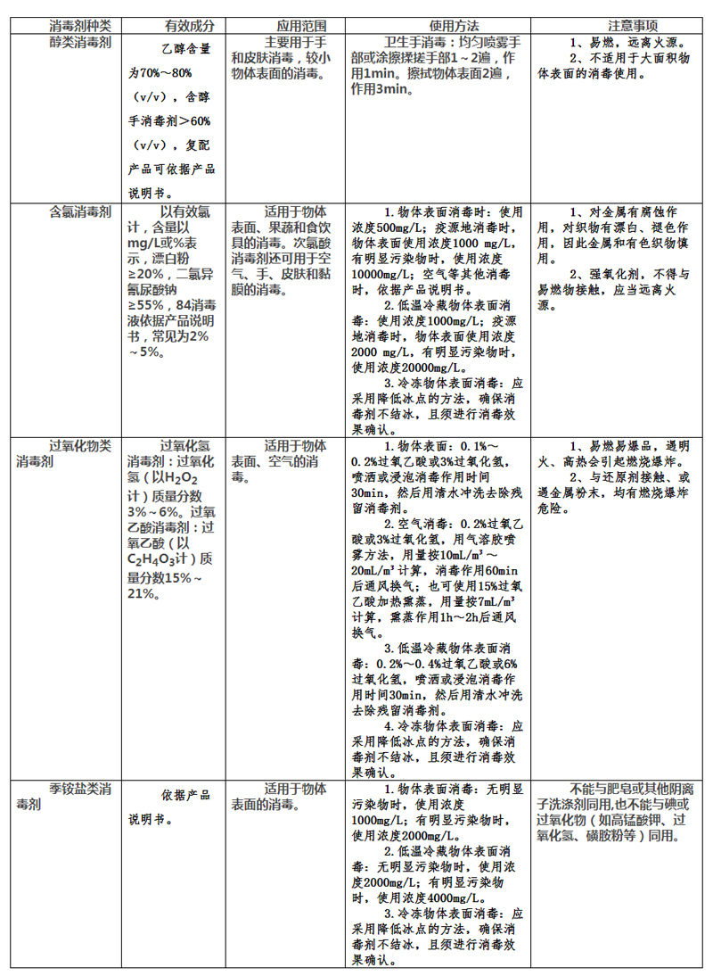

附件8

道路货运车辆、从业人员及场站消杀情况记录表

|  |  |  |  |  |  |  |  |  |  |
| --- | --- | --- | --- | --- | --- | --- | --- | --- | --- |
| 序号 | 企业名称 | 车辆类型 | 牌照号码 | 司乘人员 | 消杀部位 | 药剂类型 | 消杀时间 | 运输去向 | 责任人签字 |
|  |  |  |  |  |  |  |  |  |  |
|  |  |  |  |  |  |  |  |  |  |
|  |  |  |  |  |  |  |  |  |  |
|  |  |  |  |  |  |  |  |  |  |
|  |  |  |  |  |  |  |  |  |  |
|  |  |  |  |  |  |  |  |  |  |
|  |  |  |  |  |  |  |  |  |  |
|  |  |  |  |  |  |  |  |  |  |

附件9

道路交通运输通行证审核

管理工作联络信息表

|  |  |  |  |  |
| --- | --- | --- | --- | --- |
| **姓名** | **24小时值班电话** | **手机号** | **负责行业** | **邮箱** |
| 辛文利 | 29241815 | 13032221651 | 种植 | bdqnyncw06@tj.gov.cn |
| 赵双双 | 29241815 | 15822070968 | 畜牧、渔业 | bdqnyncw05@tj.gov.cn |